|  |  |
| --- | --- |
| **CAP** | **Séance 2 – Consolidation en lecture graphique** |

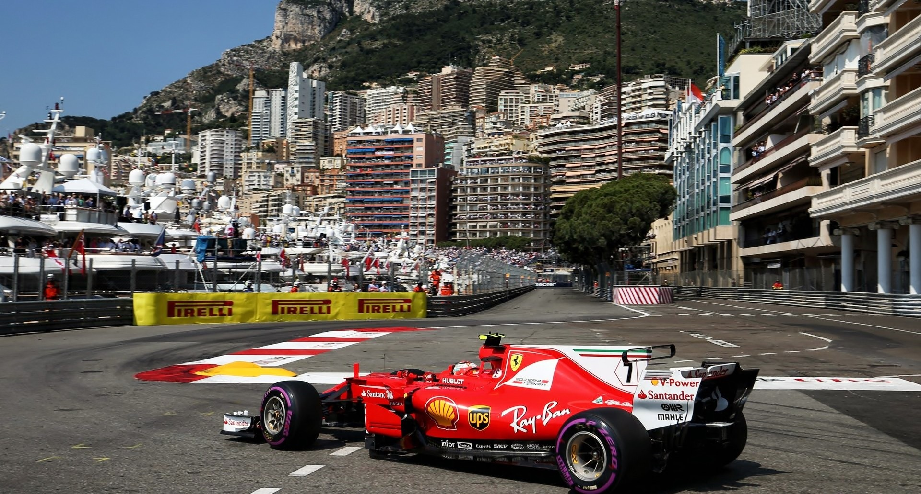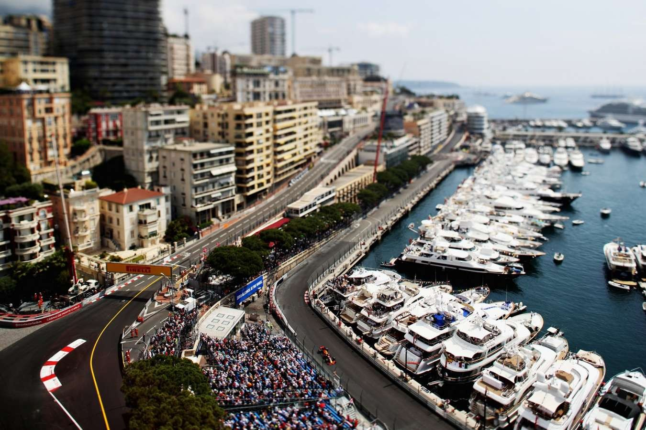

Grand Prix de Monaco - Édition 2017.

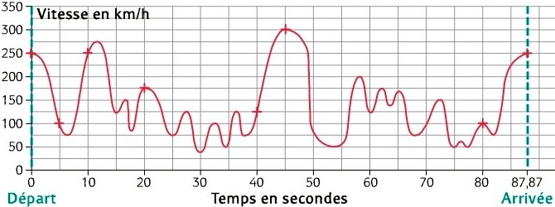Voici l’enregistrement de la vitesse *v* (en *km.h−*1), à chaque instant *t*, d’une voiture lors du Grand Prix de Monaco sur un tour de circuit.

Profil de vitesse d’une monoplace à Monaco.

1. Sur la ligne de départ, la voiture était-elle arrêtée ou lancée ? . . . . . . . . . . . . . . . . . . . . . . . . . . . . . . . . .
2. Combien de temps a-t-elle mis pour effectuer un tour de circuit ? On exprimera le résultat en

*min* et *s*.

. . . . . . . . . . . . . . . . . . . . . . . . . . . . . . . . . . . . . . . . . . . . . . . . . . . . . . . . . . . . . . . . . . . . . . . . . . . . . . . . . . . . . . . . . . . . . .

. . . . . . . . . . . . . . . . . . . . . . . . . . . . . . . . . . . . . . . . . . . . . . . . . . . . . . . . . . . . . . . . . . . . . . . . . . . . . . . . . . . . . . . . . . . . . .

1. Que représente ce graphique ?

. . . . . . . . . . . . . . . . . . . . . . . . . . . . . . . . . . . . . . . . . . . . . . . . . . . . . . . . . . . . . . . . . . . . . . . . . . . . . . . . . . . . . . . . . . . . . .

. . . . . . . . . . . . . . . . . . . . . . . . . . . . . . . . . . . . . . . . . . . . . . . . . . . . . . . . . . . . . . . . . . . . . . . . . . . . . . . . . . . . . . . . . . . . . .

1. Relever la vitesse de la voiture aux instants suivants :

|  |  |  |  |  |
| --- | --- | --- | --- | --- |
| 5 *s* | 20 *s* | 40 *s* | 55 *s* | 80 *s* |
| . . . . . . . . . . . . . . | . . . . . . . . . . . . . . | . . . . . . . . . . . . . . | . . . . . . . . . . . . . . | . . . . . . . . . . . . . . |

1. Relever les instants auxquels la voiture a roulé à :

300 *km.h−*1 250 *km.h−*1 25 *km.h−*1

. . . . . . . . . . . . . . . . . . . . . . . . . . . . . . . . . . . . . . . . . . . . . . . . . . .

1. Préciser si la Formule 1 accélère ou ralentit pendant les durées suivantes :

|  |  |  |
| --- | --- | --- |
| Entre 38 *s* et 45 *s* | Entre 45 *s* et 53 *s* | Entre 83 *s* et l’arrivée |
| . . . . . . . . . . . . . . . . . | . . . . . . . . . . . . . . . . . | . . . . . . . . . . . . . . . . . |

1. Quelle est la vitesse maximale atteinte lors du tour chronométré ? . . . . . . . . . . . . . . . . . . . . . . . . . . . . .

8.Qu’en est-il de la vitesse minimale ?. . . . . . . . . . . . . . . . . . . . . . . . . . . . . . . . . . . . . . . . . . . . . . . . . . . . . . . . . . .